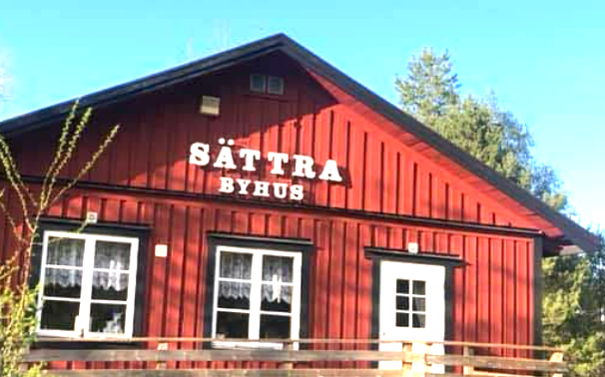
KALLELSE ÅRSMÖTE

Föreningen Sättra Byhus
Lördag 26 april 2025 klockan 13.00

Medlemmar i Föreningen Sättra Byhus kallas till ordinarie föreningsstämma lördagen den 26 april kl 13.00-14.00.

Plats: Sättra Byhus.

MEDLEM i föreningen blir du/fastigheten genom att betala medlemsavgiften 200 kronor till
bankgiro 899-3503 eller via Swish 123 689 61 61. Ange namn/mailadress.

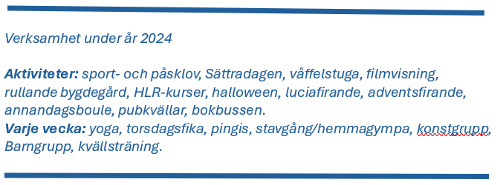
Aktuell information om aktiviteter i Byhuset se Facebookgruppen ”Sättra Byhus”.

Motioner ska ha inkommit senast den 15 april.

Dagordning och verksamhetsberättelse publiceras senast en vecka innan på vår hemsida.
http://www.bygdegardarna.se/sattra | 

Välkomna

Sättra 2025-03-20
Styrelsen Föreningen Sättra Byhus

